閱讀一點通2 低年級
Reading Easy go Grade 1, 2
圖書館簡介Brief Introduction
1.圖書館概況
水永圖書館為名建築師李祖原設計，李建築師同時也是台北101大樓的設計者喔。水永圖書館佔地704坪，建築為地上二層、地下一層。一樓為雜誌、報紙、工具書、視聽資源區，二樓為圖書書庫，地下室是校史室及藝文展覽區，全館提共閱覽的座位共80個。
目前圖書館藏書量約23500冊，期刊約30種，平均每月圖書借出量約3000冊。圖書管理採用資訊系統，提供編目及借還書的電腦共2部。除了實體設備外，本效益成立閱讀專站，介紹新書、班級共讀圖書，及閱讀教育活動成果，網址請從本校網站http://www.dxes.tc.edu.tw閱讀教育區進入。

2.借閱規則
圖書館開放時間為週一至週五09:00~15:00。凡本校一到六年級學生皆可辦理借書證，每次借閱冊數以三冊為限，借閱期限為一週。除了部份館藏及工具書外只限館內閱讀外，小朋友也可以在圖書館借到好看的DVD、電腦光碟、英語有聲書喔！
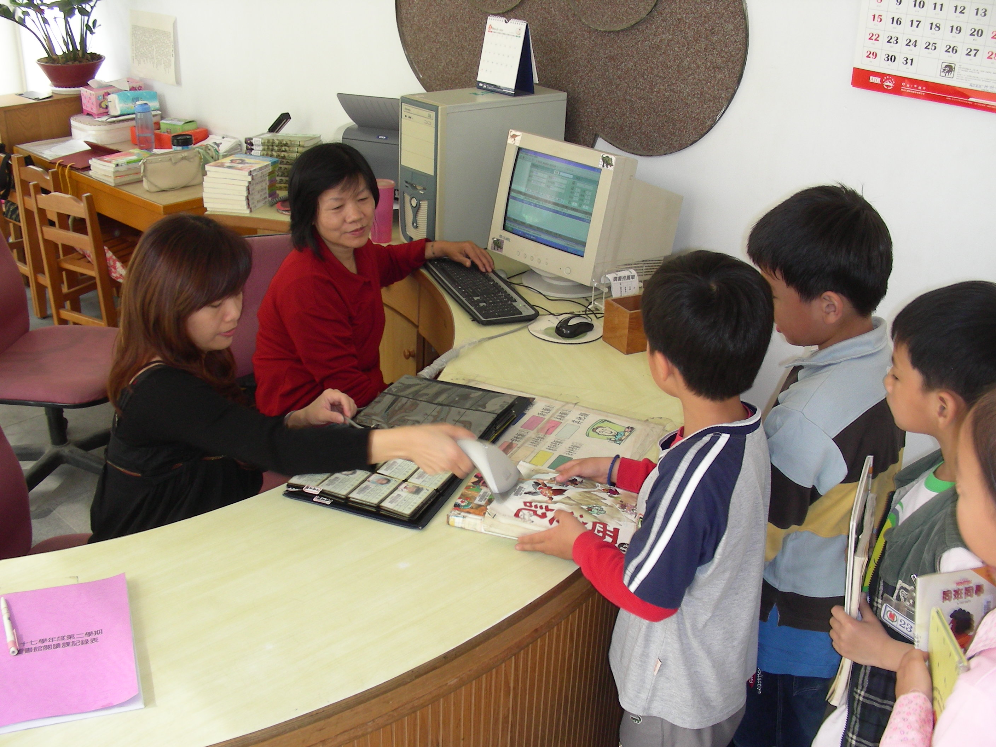
Mr. Q：請問小朋友，借還書時要注意什麼事情，才是一位有禮貌的小讀者？
編輯：蔡政良

